

**Об утверждении регламентов государственных услуг в сфере фармацевтической деятельности**

***Утративший силу***

Постановление акимата Костанайской области от 26 ноября 2015 года № 526. Зарегистрировано Департаментом юстиции Костанайской области 29 декабря 2015 года № 6090. Утратило силу постановлением акимата Костанайской области от 28 августа 2019 года № 373

      Сноска. Утратило силу постановлением акимата Костанайской области от 28.08.2019 № 373 (вводится в действие по истечении десяти календарных дней после дня его первого официального опубликования).

      В соответствии со статьей 16 Закона Республики Казахстан от 15 апреля 2013 года "О государственных услугах" акимат Костанайской области **ПОСТАНОВЛЯЕТ:**

      1. Утвердить прилагаемые:

      1) регламент государственной услуги "Выдача лицензии на фармацевтическую деятельность";

      2) регламент государственной услуги "Выдача лицензии осуществление деятельности в сфере оборота наркотических средств, психотропных веществ и прекурсоров в области здравоохранения";

      3) исключен - постановлением акимата Костанайской области от 06.06.2017 № 293 (вводится в действие по истечении десяти календарных дней после дня его первого официального опубликования).  
      Сноска. Пункт 1 с изменением, внесенным постановлением акимата Костанайской области от 06.06.2017 № 293 (вводится в действие по истечении десяти календарных дней после дня его первого официального опубликования).

      2. Настоящее постановление вводится в действие по истечении десяти календарных дней после дня его первого официального опубликования.

|  |  |
| --- | --- |
| *Аким области* | *А. Мухамбетов* |

|  |  |
| --- | --- |
|  | Утвержден постановлением акимата от 26 ноября 2015 года № 526 |

**Регламент государственной услуги "Выдача лицензии на фармацевтическую деятельность"**

**1. Общие положения**

      1. Государственная услуга "Выдача лицензии на фармацевтическую деятельность" (далее – государственная услуга) оказывается местным исполнительным органом области (государственным учреждением "Управление здравоохранения акимата Костанайской области") (далее – услугодатель).

      Прием заявления и выдача результата оказания государственной услуги осуществляются через:

      1) канцелярию услугодателя;

      2) веб-портал "электронного правительства": www.egov.kz, www.elicense.kz (далее – Портал).

      2. Форма оказания государственной услуги: электронная (частично автоматизированная) и (или) бумажная.

      3. Результат оказания государственной услуги – лицензия, переоформленная лицензия, дубликат лицензии на фармацевтическую деятельность.

      Основание для отказа в оказании государственной услуги предусмотрены пунктом 10 Стандарта государственной услуги "Выдача лицензии на фармацевтическую деятельность" (далее - Стандарт), утвержденного приказом Министра здравоохранения и социального развития Республики Казахстан от 28 апреля 2015 года № 293 "Об утверждении стандартов государственных услуг в сфере фармацевтической деятельности".

      Форма предоставления результата государственной услуги: электронная.

**2. Описание порядка действий структурных подразделений (работников) услугодателя в процессе оказания государственной услуги**

      4. Основанием для начала процедуры (действия) по оказанию государственной услуги является принятие услугодателем заявления по форме согласно приложениям 1, 2 Стандарта и документов, указанных в пункте 9 Стандарта (далее - пакет документов) от услугополучателя или запроса в форме электронного документа, удостоверенного электронной цифровой подписью (далее - ЭЦП) услугополучателя.

      5. Содержание каждой процедуры (действия), входящей в состав процесса оказания государственной услуги, длительность его выполнения:

      1) сотрудник канцелярии услугодателя осуществляет прием пакета документов, его регистрацию и передает пакет документов руководителю услугодателя для наложения визы, 5 (пять) минут**.**

      Результат процедуры (действия) – прием пакета документов, их регистрация;

      2) руководитель услугодателя определяет ответственного исполнителя услугодателя, налагает соответствующую визу, 5 (пять) минут.

      Результат процедуры (действия) – виза руководителя услугодателя;

      3) ответственный исполнитель услугодателя изучает пакет документов услугополучателя, подготавливает проект результата оказания государственной услуги и передает руководителю услугодателя:

      при выдаче лицензии и (или) приложения к лицензии – 15 (пятнадцать) рабочих дней;

      при переоформлении лицензии и (или) приложения к лицензии – 3 (три) рабочих дня;

      при выдаче дубликатов лицензии и (или) приложения к лицензии – 2 (два) рабочих дня.

      В случае установления факта неполноты представленного пакета документов услугодатель в течении двух рабочих дней с момента получения пакета документов услугополучателя дает письменный мотивированный отказ в дальнейшем рассмотрении заявления;

      Результат процедуры (действия) – проект результата оказания государственной услуги;

      4) руководитель услугодателя подписывает проект результата оказания государственной услуги и передает ответственному исполнителю услугодателя, 15 (пятнадцать) минут.

      Результат процедуры (действия) – подписанный результат оказания государственной услуги;

      5) ответственный исполнитель услугодателя выдает результат оказания государственной услуги услугополучателю, 5 (пять) минут.

      Результат процедуры (действия) – выданный результат оказания государственной услуги услугополучателю.

**3. Описание порядка взаимодействия структурных подразделений (работников) услугодателя в процессе оказания государственной услуги**

      6. Перечень структурных подразделений (работников) услугодателя, которые участвуют в процессе оказания государственной услуги:

      1) сотрудник канцелярии услугодателя;

      2) руководитель услугодателя;

      3) ответственный исполнитель услугодателя.

      7. Описание последовательности процедур (действий) между структурными подразделениями (работниками), с указанием длительности каждой процедуры (действия):

      1) сотрудник канцелярии услугодателя осуществляет прием пакета документов, его регистрацию и передает пакет документов руководителю услугодателя для наложения визы, 5 (пять) минут.

      2) руководитель услугодателя определяет ответственного исполнителя услугодателя, налагает соответствующую визу, 5 (пять) минут.

      3) ответственный исполнитель услугодателя изучает пакет документов услугополучателя, подготавливает проект результата оказания государственной услуги и передает руководителю услугодателя:

      при выдаче лицензии и (или) приложения к лицензии – 15 (пятнадцать) рабочих дней;

      при переоформлении лицензии и (или) приложения к лицензии – 3 (три) рабочих дня;

      при выдаче дубликатов лицензии и (или) приложения к лицензии – 2 (два) рабочих дня.

      В случае установления факта неполноты представленного пакета документов услугодатель в течении двух рабочих дней с момента получения пакета документов услугополучателя дает письменный мотивированный отказ в дальнейшем рассмотрении заявления;

      4) руководитель услугодателя подписывает проект результата оказания государственной услуги и передает ответственному исполнителю услугодателя, 15 (пятнадцать) минут.

      5) ответственный исполнитель услугодателя выдает результат оказания государственной услуги услугополучателю, 5 (пять) минут.

**4. Описание порядка взаимодействия с Государственной корпорацией "Правительство для граждан" и (или) иными услугодателями, а также порядка использования информационных систем в процессе оказания государственной услуги**

      Сноска. Заголовок раздела 4 – в редакции постановления акимата Костанайской области от 12.05.2016 № 222 (вводится в действие по истечении десяти календарных дней после дня его первого официального опубликования).

      8. Государственная услуга через Филиал некоммерческого акционерного общества "Государственная корпорация "Правительство для граждан" по Костанайской области не оказывается.

      Сноска. Пункт 8 – в редакции постановления акимата Костанайской области от 26.11.2018 № 515 (вводится в действие по истечении десяти календарных дней после дня его первого официального опубликования).

      9. Порядок действий услугодателя и услугополучателя при оказании государственной услуги через Портал:

      1) услугополучатель осуществляет регистрацию (авторизацию) на портале посредством индивидуального идентификационного номера;

      2) выбор услугополучателем электронной государственной услуги, заполнение полей электронного запроса и прикрепление пакета документов;

      3) удостоверение электронного запроса для оказания электронной государственной услуги посредством ЭЦП услугополучателя;

      4) обработка (проверка, регистрация) электронного запроса услугодателем;

      5) получение услугополучателем уведомления о статусе электронного запроса и сроке оказания государственной услуги в "личном кабинете" услугополучателя;

      6) направление услугодателем в "личный кабинет" услугополучателя результата оказания государственной услуги в форме электронного документа, подписанного ЭЦП;

      7) получение услугополучателем результата оказания государственной услуги в "личном кабинете" услугополучателя.

      Диаграмма функционального взаимодействия информационных систем, задействованных в оказании государственной услуги через портал, представлена в приложении 1 к настоящему Регламенту.

      Подробное описание последовательности процедур (действий), взаимодействий структурных подразделений (работников) услугодателя в процессе оказания государственной услуги, а также описание порядка взаимодействия с иными услугодателями и (или) центром обслуживания населения и порядка использования информационных систем в процессе оказания государственной услуги отражается в справочнике бизнес-процессов оказания государственной услуги согласно приложению 2 к настоящему Регламенту.

|  |  |
| --- | --- |
|  | Приложение 1 к Регламенту государственной услуги "Выдача лицензии на фармацевтическую деятельность" |

**Диаграмма функционального взаимодействия при оказании государственной услуги через Портал**

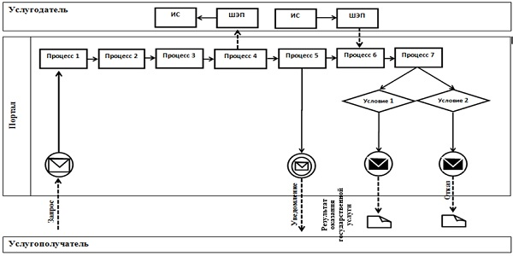

      Условные обозначения и сокращения:

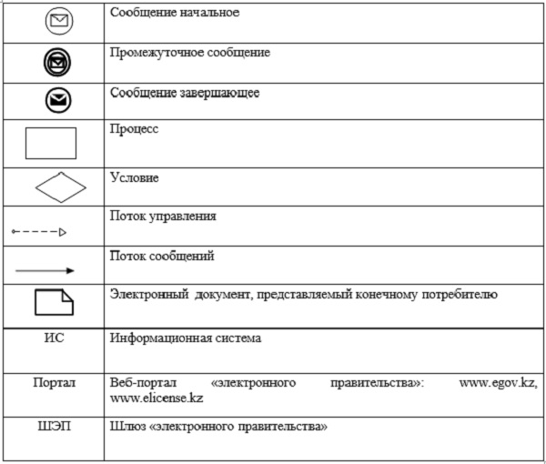

|  |  |
| --- | --- |
|  | Приложение 2 к Регламенту государственной услуги "Выдача лицензии на фармацевтическую деятельность" |

**Справочник бизнес-процессов оказания государственной услуги "Выдача лицензии на фармацевтическую деятельность"**

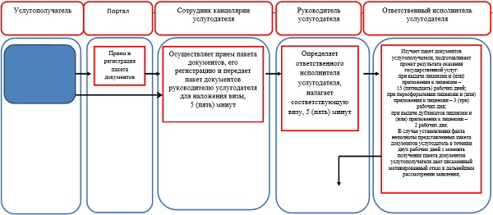

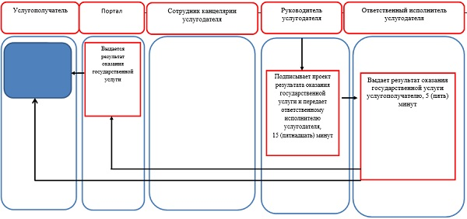

|  |  |
| --- | --- |
|  | Утвержден постановлением акимата от 26 ноября 2015 года № 526 |

**Регламент государственной услуги "Выдача лицензии на осуществление деятельности**  
**в сфере оборота наркотических средств, психотропных веществ и прекурсоров в области здравоохранения"**

**1. Общие положения**

      1. Государственная услуга "Выдача лицензии на осуществление деятельности в сфере оборота наркотических средств, психотропных веществ и прекурсоров в области здравоохранения" (далее – государственная услуга) оказывается местным исполнительным органом области (государственным учреждением "Управление здравоохранения акимата Костанайской области") (далее – услугодатель).  
      Прием заявления и выдача результата оказания государственной услуги осуществляются через:  
      1) канцелярию услугодателя;  
      2) веб-портал "электронного правительства": www.egov.kz, www.elicense.kz (далее – Портал);

      3) Филиал некоммерческого акционерного общества "Государственная корпорация "Правительство для граждан" по Костанайской области (далее – Государственная корпорация).

      Сноска. Пункт 1 – в редакции постановления акимата Костанайской области от 12.05.2016 № 222 (вводится в действие по истечении десяти календарных дней после дня его первого официального опубликования); с изменением, внесенным постановлением акимата Костанайской области от 26.11.2018 № 515 (вводится в действие по истечении десяти календарных дней после дня его первого официального опубликования).

      2. Форма оказания государственной услуги: электронная (частично автоматизированная) и (или) бумажная.

      3. Результат оказания государственной услуги – лицензия, переоформленнная лицензия, дубликат лицензии на деятельность, связанную с оборотом наркотических средств, психотропных веществ и прекурсоров в области здравоохранения.

      Основание для отказа в оказании государственной услуги предусмотрены пунктом 10 стандарта государственной услуги "Выдача лицензии на осуществление деятельности в сфере оборота наркотических средств, психотропных веществ и прекурсоров в области здравоохранения", утвержденного приказом Министра здравоохранения и социального развития Республики Казахстан от 28 апреля 2015 года № 293 "Об утверждении стандартов государственных услуг в сфере фармацевтической деятельности" (далее - Стандарт).

      Форма предоставления результата государственной услуги: электронная.

**2. Описание порядка действий структурных подразделений (работников) услугодателя в процессе оказания государственной услуги**

      4. Основанием для начала процедуры (действия) по оказанию государственной услуги является заявление по форме согласно приложению 1 Стандарта и принятие услугодателем документов, указанных в пункте 9 Стандарта (далее - пакет документов) от услугополучателя или запроса в форме электронного документа удостоверенного электронной цифровой подписью (далее - ЭЦП) услугополучателя.

      5. Содержание каждой процедуры (действия), входящей в состав процесса оказания государственной услуги, длительность его выполнения:

      1) сотрудник канцелярии услугодателя осуществляет прием пакета документов, его регистрацию, передает пакет документов руководителю услугодателя для наложения визы, 5 (пять) минут.

      Результат процедуры (действия) - прием пакета документов, их регистрация;

      2) руководитель услугодателя определяет ответственного исполнителя, налагает соответствующую визу и передает ответственному исполнителю услугодателя, 5 (пять) минут.

      Результат процедуры (действия) - виза руководителя услугодателя;

      3) ответственный исполнитель услугодателя изучает пакет документов услугополучателя, подготавливает проект результата оказания государственной услуги и передает руководителю услугодателя:

      при выдаче лицензии и (или) приложения к лицензии - 15 (пятнадцать) рабочих дней;

      при переоформлении лицензии и (или) приложения к лицензии -3 (три) рабочих дня;

      при выдаче дубликатов лицензии и (или) приложения к лицензии - 2 (два) рабочих дня.

      В случае установления факта неполноты представленного пакета документов услугодатель в течении двух рабочих дней с момента получения пакета документов услугополучателя дает письменный мотивированный отказ в дальнейшем рассмотрения заявления.

      Результат процедуры (действия) – проект результата оказания государственной услуги;

      4) руководитель услугодателя подписывает проект результата оказания государственной услуги и передает ответственному исполнителю услугодателя, 15 (пятнадцать) минут.

      Результат процедуры (действия) – подписанный результат оказания государственной услуги;

      5) ответственный исполнитель услугодателя выдает результат оказания государственной услуги услугополучателю, 5 (пять) минут.

      Результат процедуры (действия) – выданный результат оказания государственной услуги услугополучателю.

**3. Описание порядка взаимодействия структурных подразделений (работников) услугодателя в процессе оказания государственной услуги**

      6. Перечень структурных подразделений (работников) услугодателя, которые участвуют в процессе оказания государственной услуги:

      1) сотрудник канцелярии услугодателя;

      2) руководитель услугодателя;

      3) ответственный исполнитель услугодателя.

      7. Описание последовательности процедур (действий) между структурными подразделениями (работниками) с указанием длительности каждой процедуры (действия):

      1) сотрудник канцелярии услугодателя осуществляет прием пакета документов, его регистрацию, передает пакет документов руководителю услугодателя для наложения визы, 5 (пять) минут.

      2) руководитель услугодателя определяет ответственного исполнителя, налагает соответствующую визу и передает ответственному исполнителю услугодателя, 5 (пять) минут.

      3) ответственный исполнитель услугодателя изучает пакет документов услугополучателя, подготавливает проект результата оказания государственной услуги и передает руководителю услугодателя:

      при выдаче лицензии и (или) приложения к лицензии - 15 (пятнадцать) рабочих дней;

      при переоформлении лицензии и (или) приложения к лицензии -3 (три) рабочих дня;

      при выдаче дубликатов лицензии и (или) приложения к лицензии - 2 (два) рабочих дня.

      В случае установления факта неполноты представленного пакета документов услугодатель в течении двух рабочих дней с момента получения пакета документов услугополучателя дает письменный мотивированный отказ в дальнейшем рассмотрения заявления.

      4) руководитель услугодателя подписывает проект результата оказания государственной услуги и передает ответственному исполнителю услугодателя, 15 (пятнадцать) минут.

      5) ответственный исполнитель услугодателя выдает результат оказания государственной услуги услугополучателю, 5 (пять) минут.

**4. Описание порядка взаимодействия с Государственной корпорацией "Правительство для граждан" и (или) иными услугодателями, а также порядка использования информационных систем в процессе оказания государственной услуги**

      Сноска. Заголовок раздела 4 – в редакции постановления акимата Костанайской области от 12.05.2016 № 222 (вводится в действие по истечении десяти календарных дней после дня его первого официального опубликования).

      8. Основанием для начала действия по оказанию государственной услуги при обращении в Государственную корпорацию является принятие работником Государственной корпорации пакета документов от услугополучателя.

      Сноска. Пункт 8 – в редакции постановления акимата Костанайской области от 12.05.2016 № 222 (вводится в действие по истечении десяти календарных дней после дня его первого официального опубликования).  
      9. Содержание каждого действия, входящего в состав процесса оказания государственной услуги, длительность его выполнения:  
      1) работник Государственной корпорации проверяет правильность заполнения заявления и полноту пакета документов, предоставленных услугополучателем, 5 (пять) минут.  
      В случае предоставления услугополучателем неполного пакета документов согласно перечню, предусмотренному пунктом 9 Стандарта, работник Государственной корпорации отказывает в приеме заявления и выдает расписку об отказе в приеме пакета документов по форме согласно приложению 2 к Стандарту.  
      При предоставлении полного пакета документов, работник Государственной корпорации регистрирует его в информационной системе "Интегрированная информационная система для Государственной корпорации" и выдает услугополучателю расписку о приеме пакета документов, 5 (пять) минут;  
      2) работник Государственной корпорации получает письменное согласие услугополучателя на использование сведений, составляющих охраняемую законом тайну, содержащихся в информационных системах, если иное не предусмотрено законами Республики Казахстан, 5 (пять) минут;  
      3) работник Государственной корпорации направляет пакет документов услугодателю через курьерскую или иную уполномоченную на это связь, 1 (один) рабочий день;  
      4) услугодатель готовит и направляет результат оказания государственной услуги в Государственную корпорацию:   
      при выдаче лицензии и (или) приложения к лицензии - 14 (четырнадцать) рабочих дней;   
      при переоформлении лицензии и (или) приложения к лицензии - 2 (два) рабочих дня;  
      при выдаче дубликата лицензии и (или) приложения к лицензии - 1 (один) рабочий день.

      5) работник Государственной корпорации в срок, указанный в расписке о приеме пакета документов, выдает результат оказания государственной услуги услугополучателю, 15 (пятнадцать) минут.

      Сноска. Пункт 9 – в редакции постановления акимата Костанайской области от 12.05.2016 № 222 (вводится в действие по истечении десяти календарных дней после дня его первого официального опубликования).

      10. Порядок действий услугодателя и услугополучателя при оказании государственной услуги через Портал:

      1) услугополучатель осуществляет регистрацию (авторизацию) на портале посредством индивидуального идентификационного номера;

      2) выбор услугополучателем электронной государственной услуги, заполнение полей электронного запроса и прикрепление пакета документов;

      3) удостоверение электронного запроса для оказания электронной государственной услуги посредством ЭЦП услугополучателя;

      4) обработка (проверка, регистрация) электронного запроса услугодателем;

      5) получение услугополучателем уведомления о статусе электронного запроса и сроке оказания государственной услуги в "личном кабинете" услугополучателя;

      6) направление услугодателем в "личный кабинет" услугополучателя результата оказания государственной услуги в форме электронного документа, подписанного ЭЦП;

      7) получение услугополучателем результата оказания государственной услуги в "личном кабинете" услугополучателя.

      Диаграмма функционального взаимодействия информационных систем, задействованных в оказании государственной услуги через Портал, представлена в приложении 1 к настоящему Регламенту.

      Подробное описание последовательности процедур (действий), взаимодействий структурных подразделений (работников) услугодателя в процессе оказания государственной услуги, а также описание порядка взаимодействия с иными услугодателями и (или) Государственной корпорацией и порядка использования информационных систем в процессе оказания государственной услуги отражается в справочнике бизнес-процессов оказания государственной услуги согласно приложению 2 к настоящему Регламенту.

      Сноска. Пункт 10 с изменением, внесенным постановлением акимата Костанайской области от 12.05.2016 № 222 (вводится в действие по истечении десяти календарных дней после дня его первого официального опубликования).

|  |  |
| --- | --- |
|  | Приложение 1 к Регламенту государственной услуги "Выдача лицензии на осуществление деятельности в сфере оборота наркотических средств, психотропных веществ и прекурсоров в области здравоохранения" |

**Диаграмма функционального взаимодействия при оказании государственной услуги через Портал**

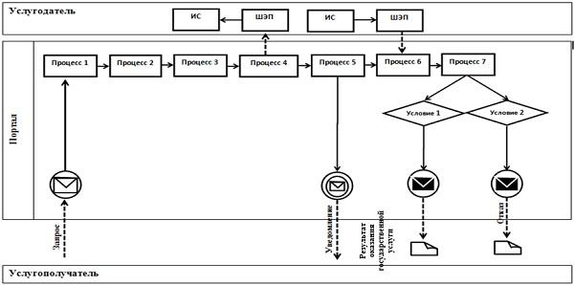

      Условные обозначения и сокращения:

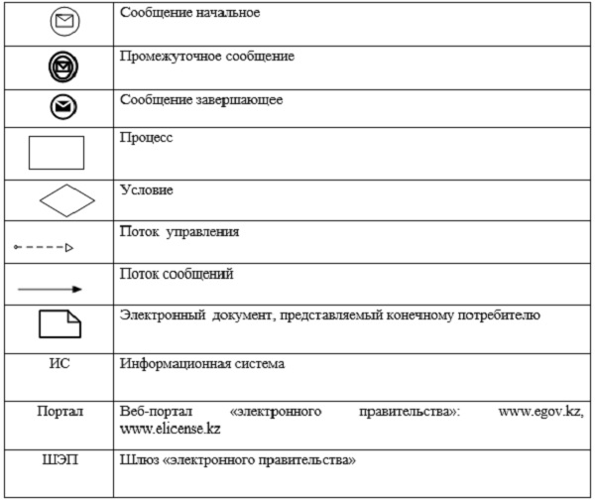

|  |  |
| --- | --- |
|  | Приложение 2 к Регламенту государственной услуги "Выдача лицензии на осуществление деятельности в сфере оборота наркотических средств, психотропных веществ и прекурсоров в области здравоохранения" |

**Справочник бизнес-процессов оказания государственной услуги "Выдача лицензии на осуществление деятельности в сфере оборота наркотических средств, психотропных веществ и прекурсоров в области здравоохранения"**

      Сноска. Приложение 2 – в редакции постановления акимата Костанайской области от 12.05.2016 № 222 (вводится в действие по истечении десяти календарных дней после дня его первого официального опубликования).  
     

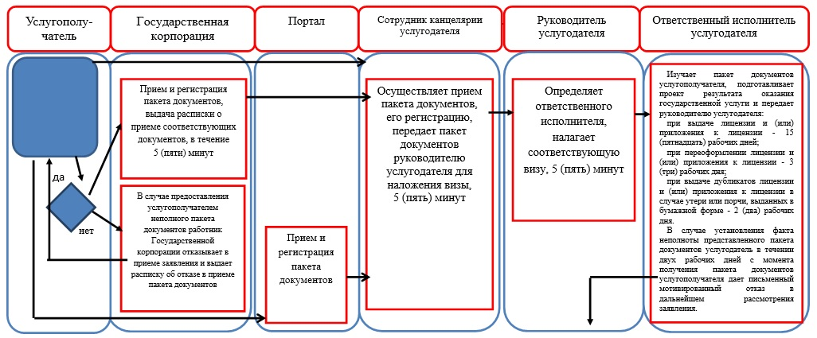

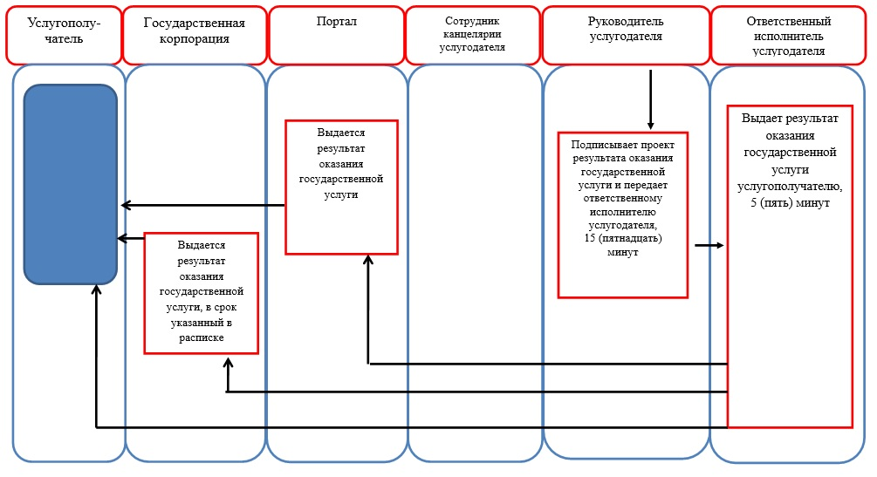

|  |  |
| --- | --- |
|  | Утвержден постановлением акимата от 26 ноября 2015 года № 526 |

**Регламент государственной услуги "Аттестация специалистов с медицинским образованием для осуществления реализации лекарственных средств и изделий медицинского назначения в отдаленных от районного центра населенных пунктах через аптечные пункты в организациях здравоохранения, оказывающих первичную медико-санитарную, консультативно-диагностическую помощь, и передвижные аптечные пункты, в случае отсутствия специалиста с фармацевтическим образованием"**

      Сноска. Регламент - исключен постановлением акимата Костанайской области от 06.06.2017 № 293 (вводится в действие по истечении десяти календарных дней после дня его первого официального опубликования).

© 2012. РГП на ПХВ «Институт законодательства и правовой информации Республики Казахстан» Министерства юстиции Республики Казахстан